Иностранный язык (английский)
8А класс (06.04.2020)

Тема: Семилетний мастер информационных технологий.
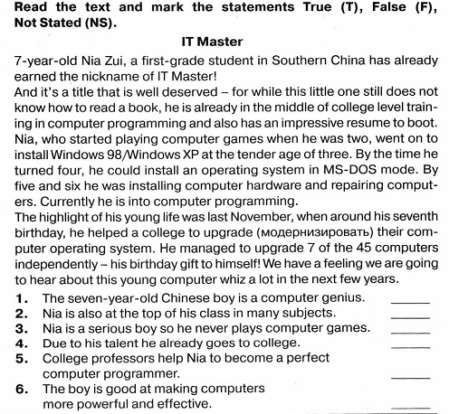

- Читать текст с пониманием (при необходимости записать незнакомые слова в словарь и знать переводы).
- Домашнее задание (Д/з):

Определить True (T), False (F), Not Stated (NS) (письменно) в тетрадях. Уметь объяснить (устно). Ошибочные утверждения уметь исправить (устно).

